1. npx create-react-app account-app(到目录下，创建脚手架)

cd account-app

npm start (浏览器localhost:3000)

### 2、github.com new repository 命名为account-app

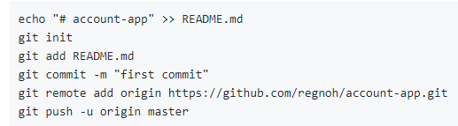

1. 将自动成的account-app项目拖进vs中，
2. 到<https://www.bootcdn.cn/>中搜索bootstrap.css，复制link地址，粘贴到account-app/public/index.html





1. 创建src/components文件夹存放组件

Records.js(记录列表)、Record.js（记录项），项目结构如下

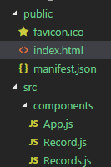

1. App.js

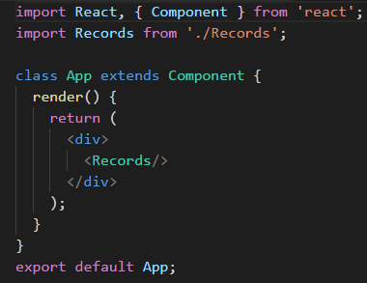

1. Records.js

扩展语句{...record} 相当于{record.date}{{record.title}{record.amount}



1. Record.js

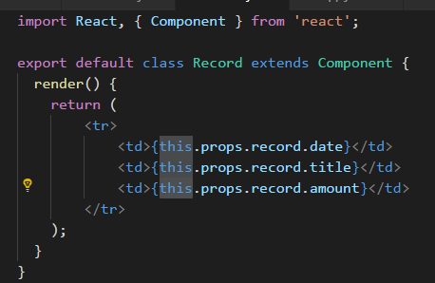

改为扩展语句后，上图改为

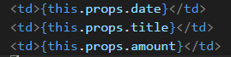

8、模拟数据（6中数据时固定的）

8.1登录<https://www.mockapi.io>，如下新建项目account-app

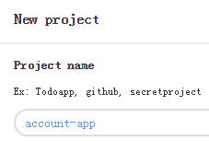

8.2创建数据源records,字段id,date,title,amount

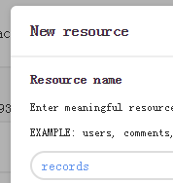 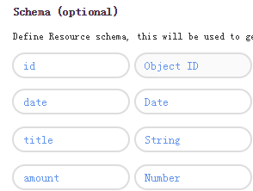

8.3选择记录数5，自动创建记录

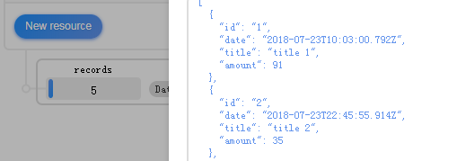

8.4 访问数据

法一：

（1）在网站中复制以下地址

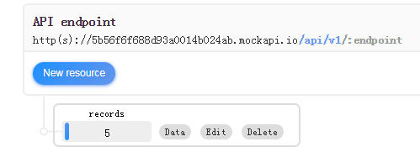

（2）在终端输入

（http（s）改为https

：endpoint改为records

https://5b56f6f688d93a0014b024ab.mockapi.io/api/v1/records



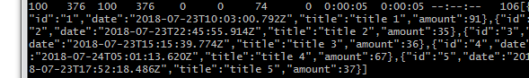

同时浏览器输入地址也可见到

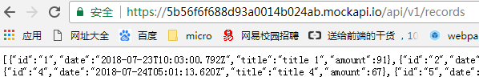

法二：

1. 到<https://www.npmjs.com/package/json-server>中查看/json-server介绍

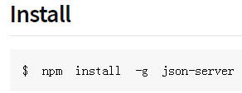

1. 创建数据库文件account-app/db.json

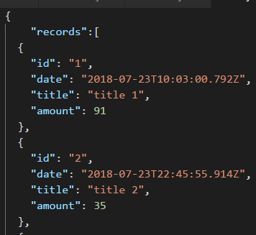

（2）

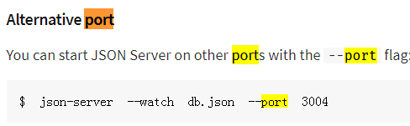

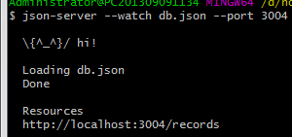

9、使用以上用网站生成的模拟数据元代替下图代码

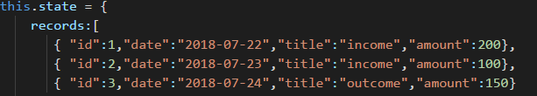

（1）



（2）Records.js



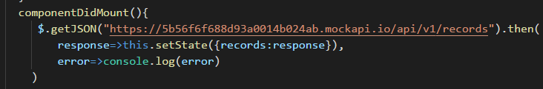

1. 重新启动项目npm start,效果如下（修改www.mockapi.io网站上数据可实时更新）

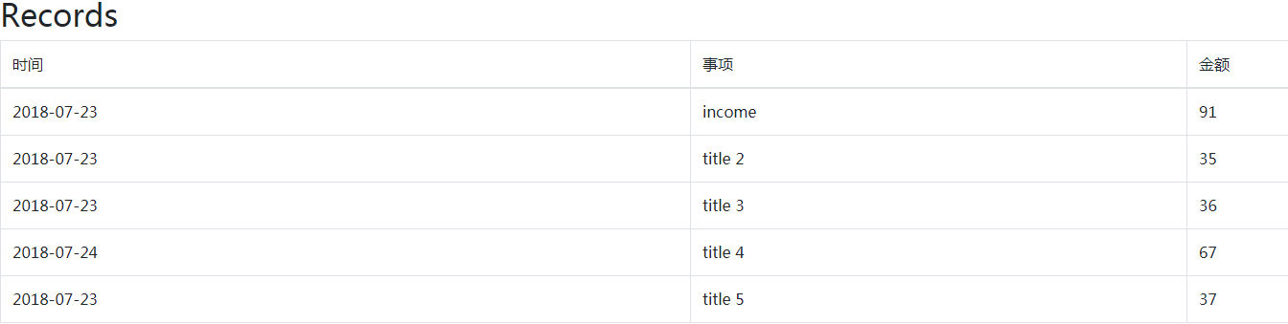

10、get:

10.1法1：jquery库

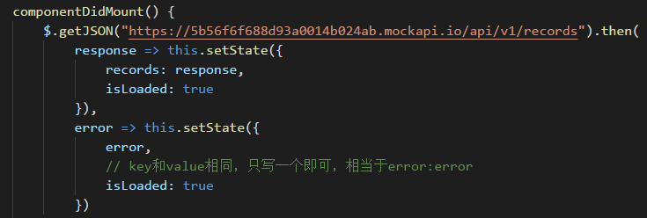

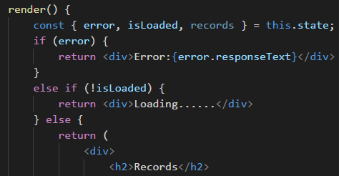





10.2法2：axios库https://www.npmjs.com/package/axios







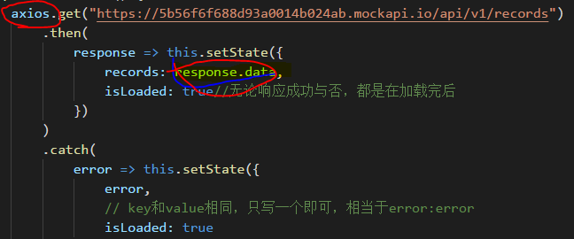

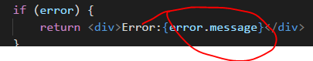

11．允许接收的数据类型检查



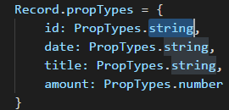

12.地址不写死—环境变量

<https://github.com/facebook/create-react-app/blob/master/packages/react-scripts/template/README.md#adding-custom-environment-variables>

（1）建文件





（2）Records.js







新建src/ .env.development.local

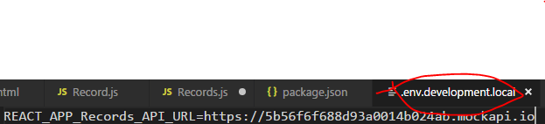

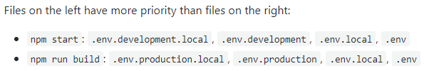

RecordsAPI.js

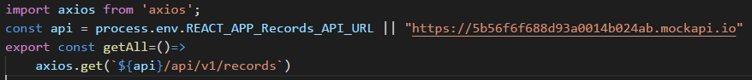



12、Bootstrap样式

<http://www.runoob.com/bootstrap/bootstrap-forms.html>

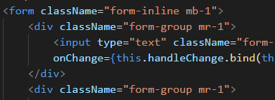

13、发出submin请求

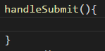

默认get,浏览器地址栏显示提交内容，不好



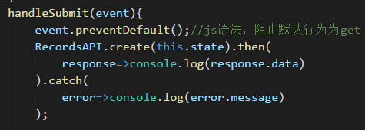

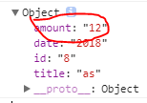

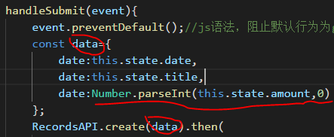



13、组件间数据传递

（1）Records.js





(2)RecordForm.js

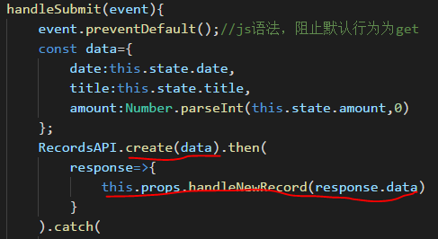

更新列表项

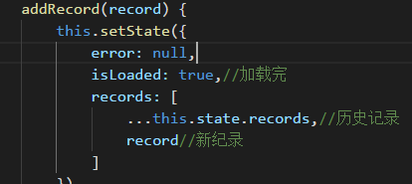



14.提交后清空表单

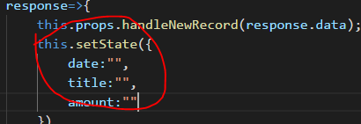

15、更新表单

15.1、Record.js:界面渲染

（1）添加按钮（下图为非编辑状态）

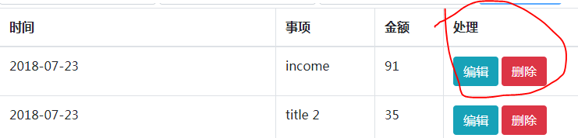

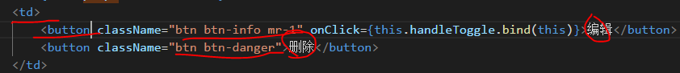

（3）不可编辑状态（将原render()代码抽出放在recoreRow()）



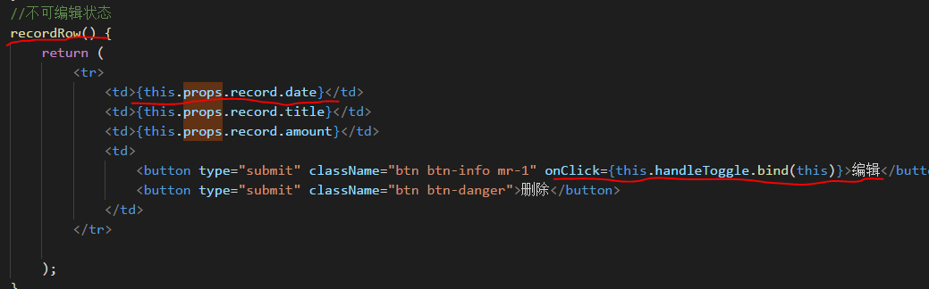

（4）可编辑状态

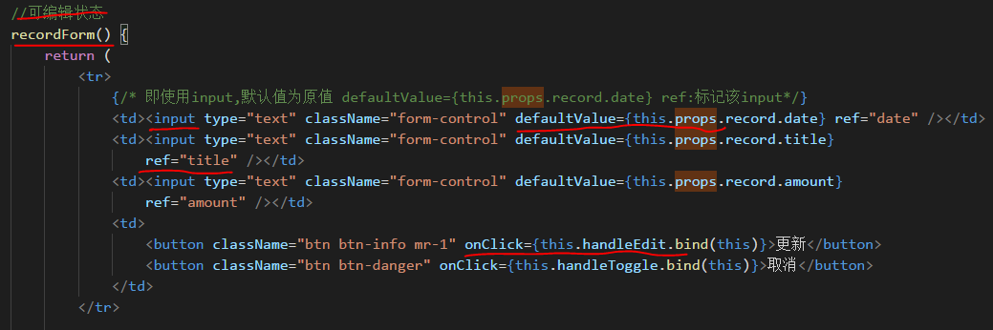

(5)根据state.edit渲染

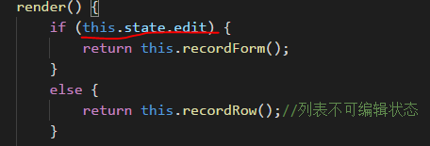

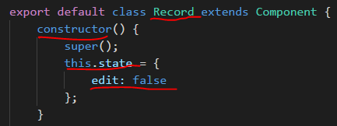

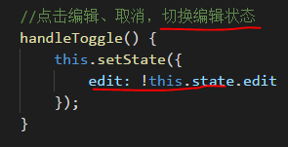

15.2Records.js和Record.js组件间数据传递

(1) Records.js



